1) *f*( *x*) birinci fonksiyonunun türevinin tanımı hangisidir?

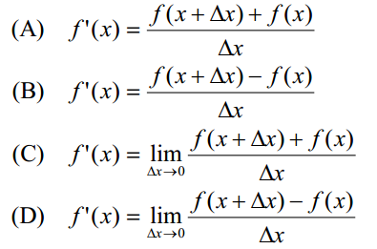

2) Eğer  ise aşağıdakilerden hangisidir ?

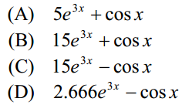

3) Eğer  ise in x=3 deki değeri aşağıdakilerden hangisidir ?

(A) 0.9600 (B) 0.9945 (C) 1.920 (D) 1.989

4) Eğer  ise aşağıdakilerden hangisidir ?

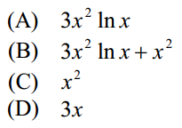

5) Bir cismin zamanın fonksiyonu olarak hızı  olarak verilmektedir, burada t:

saniye , ν(t) : m/s cinsindendir. t = 0.6 saniyedeki ivme (m/s2) cinsinden nedir?

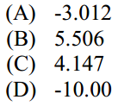

6) Eğer  ise aşağıdakilerden hangisidir ?

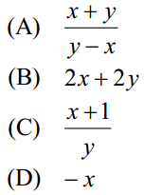

Aşağıdaki sorularda kullanılan bazı önemli formüller:

* ileriye doğru bölünmüş fark (forwarded divided difference) : 
* geriye doğru bölünmüş fark (backward divided difference) : 
* merkezi bölünmüş fark (central divided difference) : 

7) 0.2 adım büyüklüğü () ile ileriye doğru bölünmüş fark yaklaşımını kullanarak,  fonksiyonunun x = 1.25 noktasındaki türevi aşağıdakilerden hangisidir?

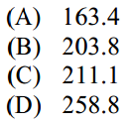

8) Bir öğrenci sayısal değerini x = 3 noktasında ve adım büyüklüğü () için 20.220 olarak hesaplamıştır. Bu durumda öğrenci aşağıdaki yöntemlerden hangisini kullanmıştır?

(A) Geriye doğru bölünmüş fark (Backward divided difference)

(B) Math Analiz, yani kesin çözüm(yaklaşık değil, tam türev)

(C) Merkezi bölünmüş fark (Central divided difference)

(D) İleri bölünmüş fark (Forward divided difference)

9) 0.2 adım büyüklüğü () ile ileriye doğru bölünmüş fark yaklaşımını kullanarak,

x = 2'deki fonksiyonun türevi tabloyu da kullanarak aşağıdakiler hangisidir?

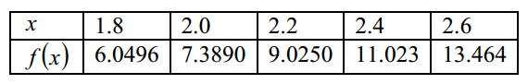

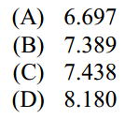

10) Bir cismin hızı, zamanın bir fonksiyonu olarak

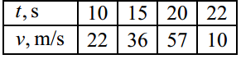

şeklinde verilmektedir. t = 17 saniye iken ivmeyi bulmak için, bir bilim adamı v ile t arasında ikinci dereceden bir polinom (v = k2t2+k1t+k0) oluşturduktan sonra bu polinomun türevini alarak bulacağı ivme m/s2 cinsinden aşağıdakilerden hangisidir?

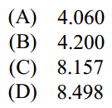

11) Bir roketin hızı, zamanın bir fonksiyonu olarak

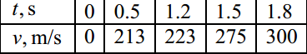

şeklinde verilmektedir. İleri doğru bölünmüş fark, geriye doğru bölünmüş fark veya merkezi bölünmüş fark yöntemlerinden herhangi biriyle yapılan hesaplamalar sonucu ivme (a = dv/dt) nin t=1.5 iken en iyi tahmini değeri aşağıdakilerden hangisidir?

